ФЕДЕРАЛЬНОЕ АГЕНТСТВО ЖЕЛЕЗНОДОРОЖНОГО ТРАНСПОРТА
Федеральное государственное бюджетное образовательное учреждение высшего образования
«Петербургский государственный университет путей сообщения
Императора Александра I»
(ФГБОУ ВО ПГУПС)

Кафедра «Электромеханические комплексы и системы»

РАБОЧАЯ ПРОГРАММА
дисциплины
«ЭЛЕКТРИЧЕСКИЕ МАШИНЫ» (Б1.Б.29)

для специальности
23.05.03 «Подвижной состав железных дорог»

по специализациям
«Электрический транспорт железных дорог»
«Высокоскоростной наземный транспорт»

Форма обучения – очная, очно-заочная, заочная

Санкт-Петербург
2016

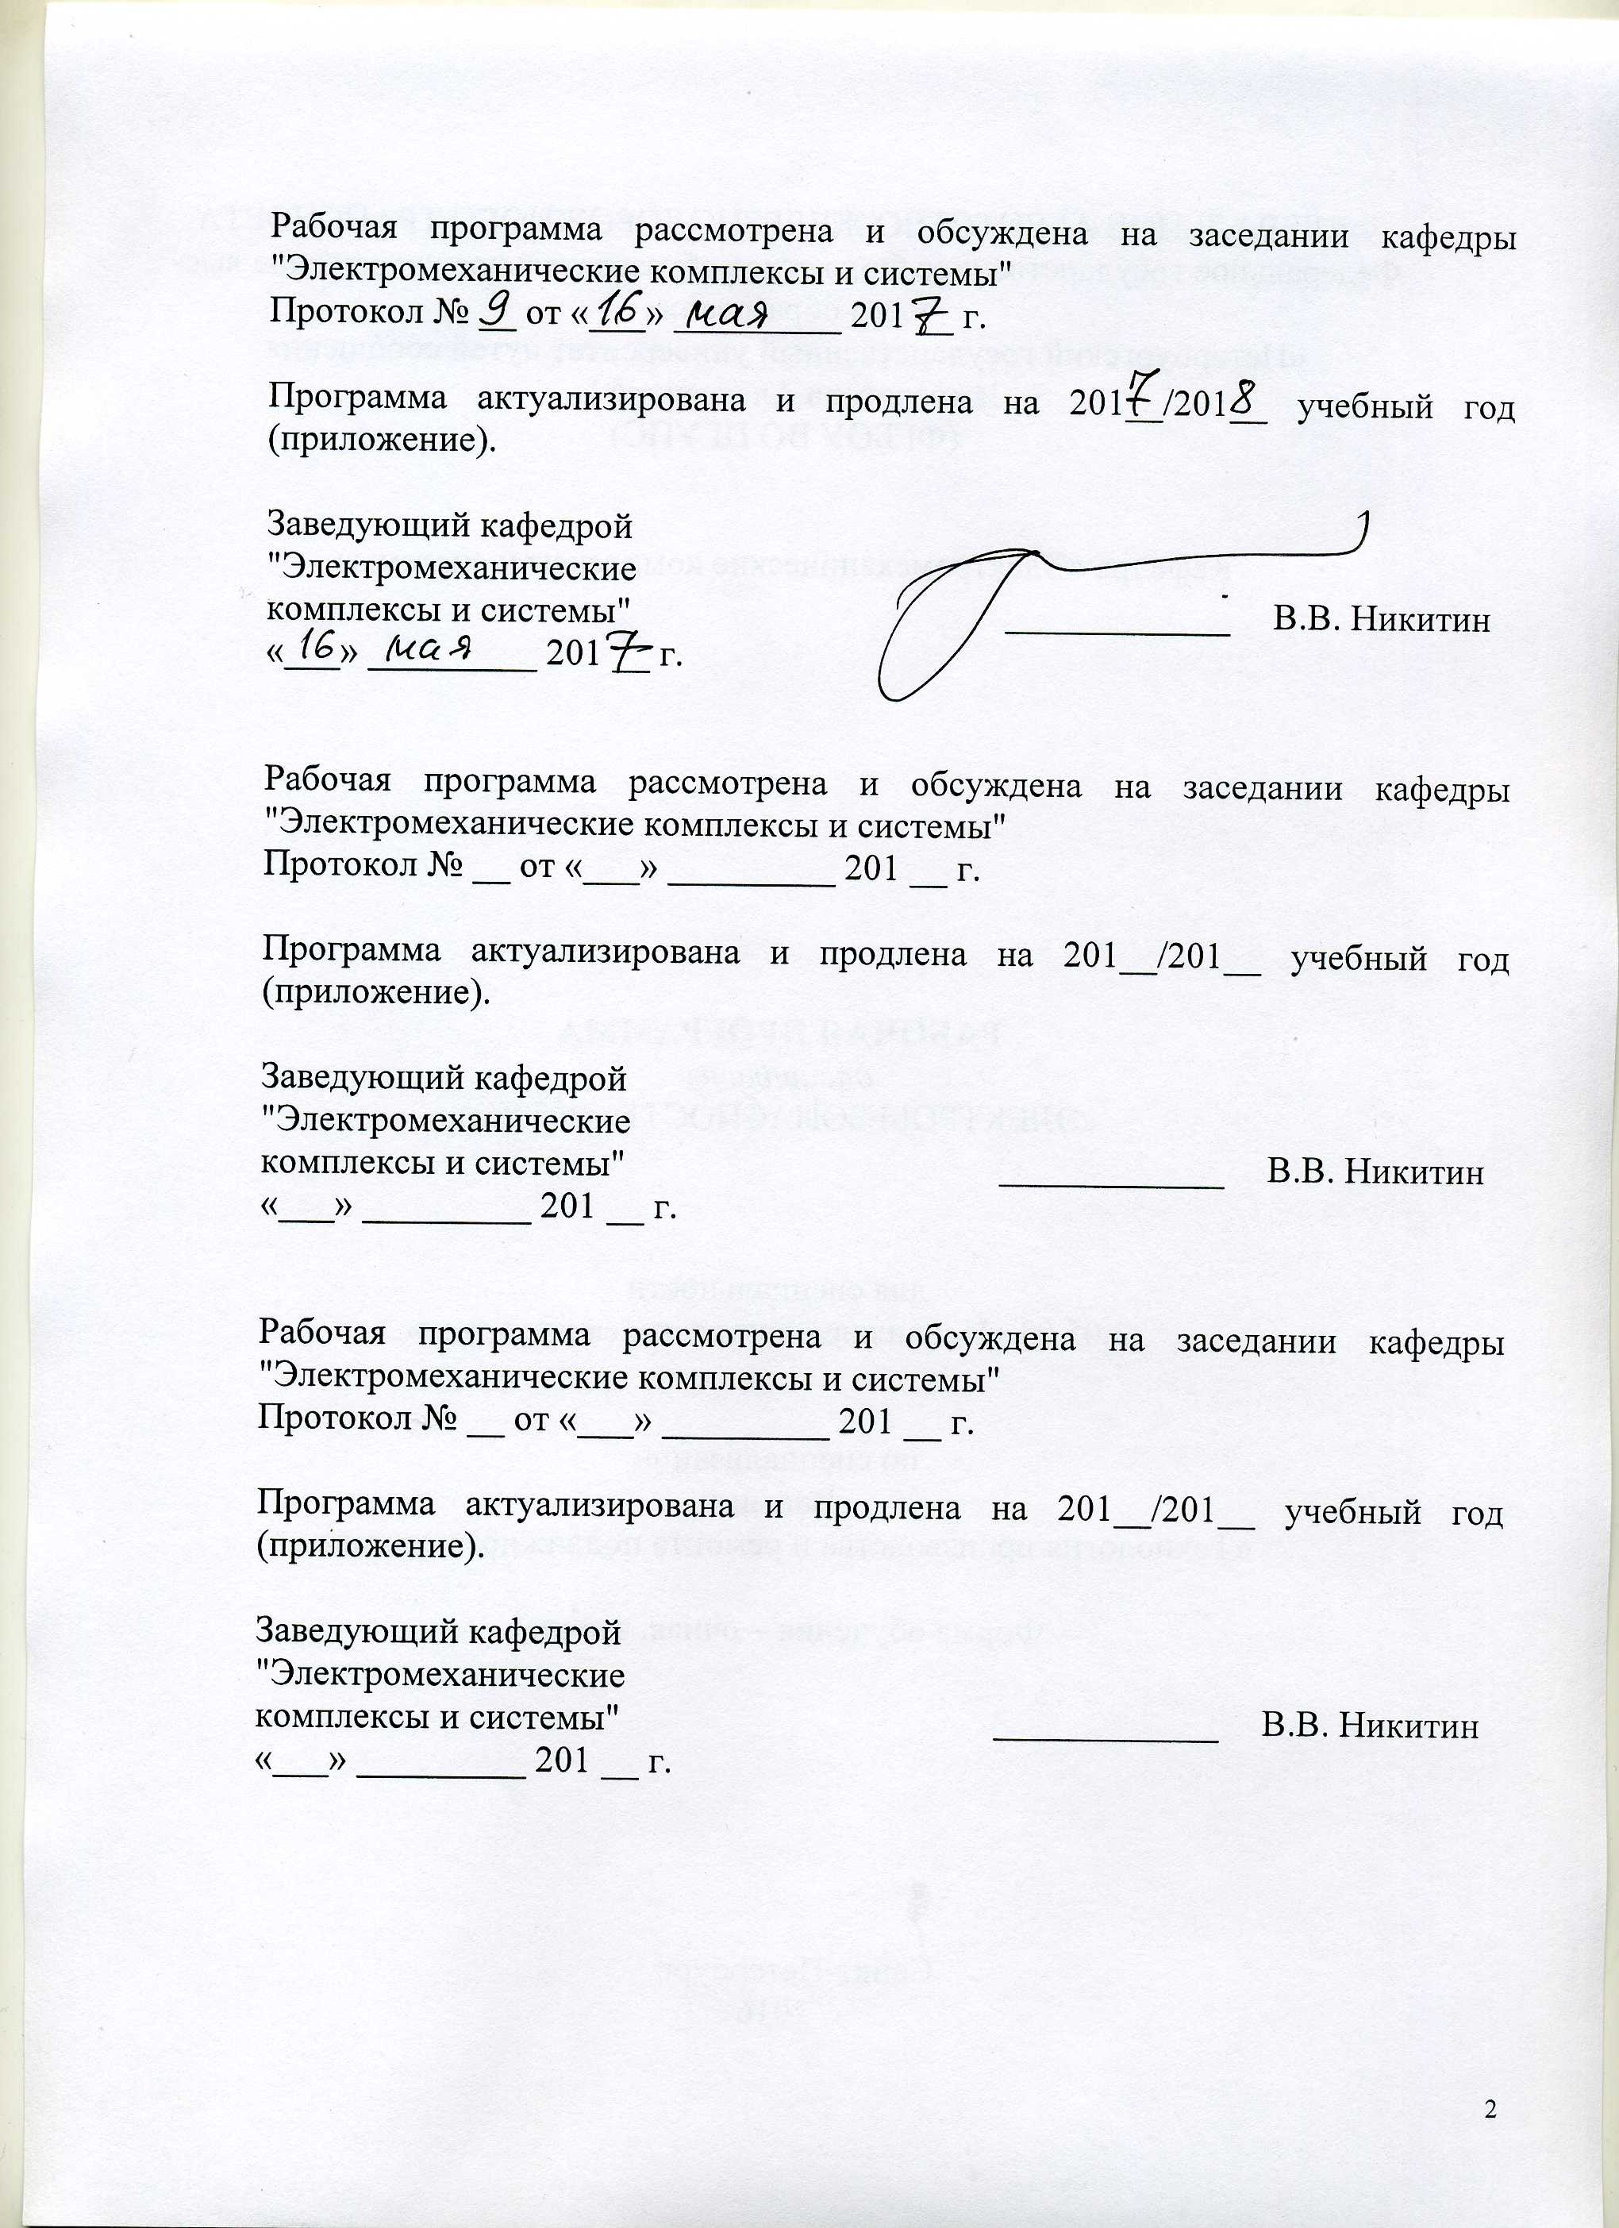

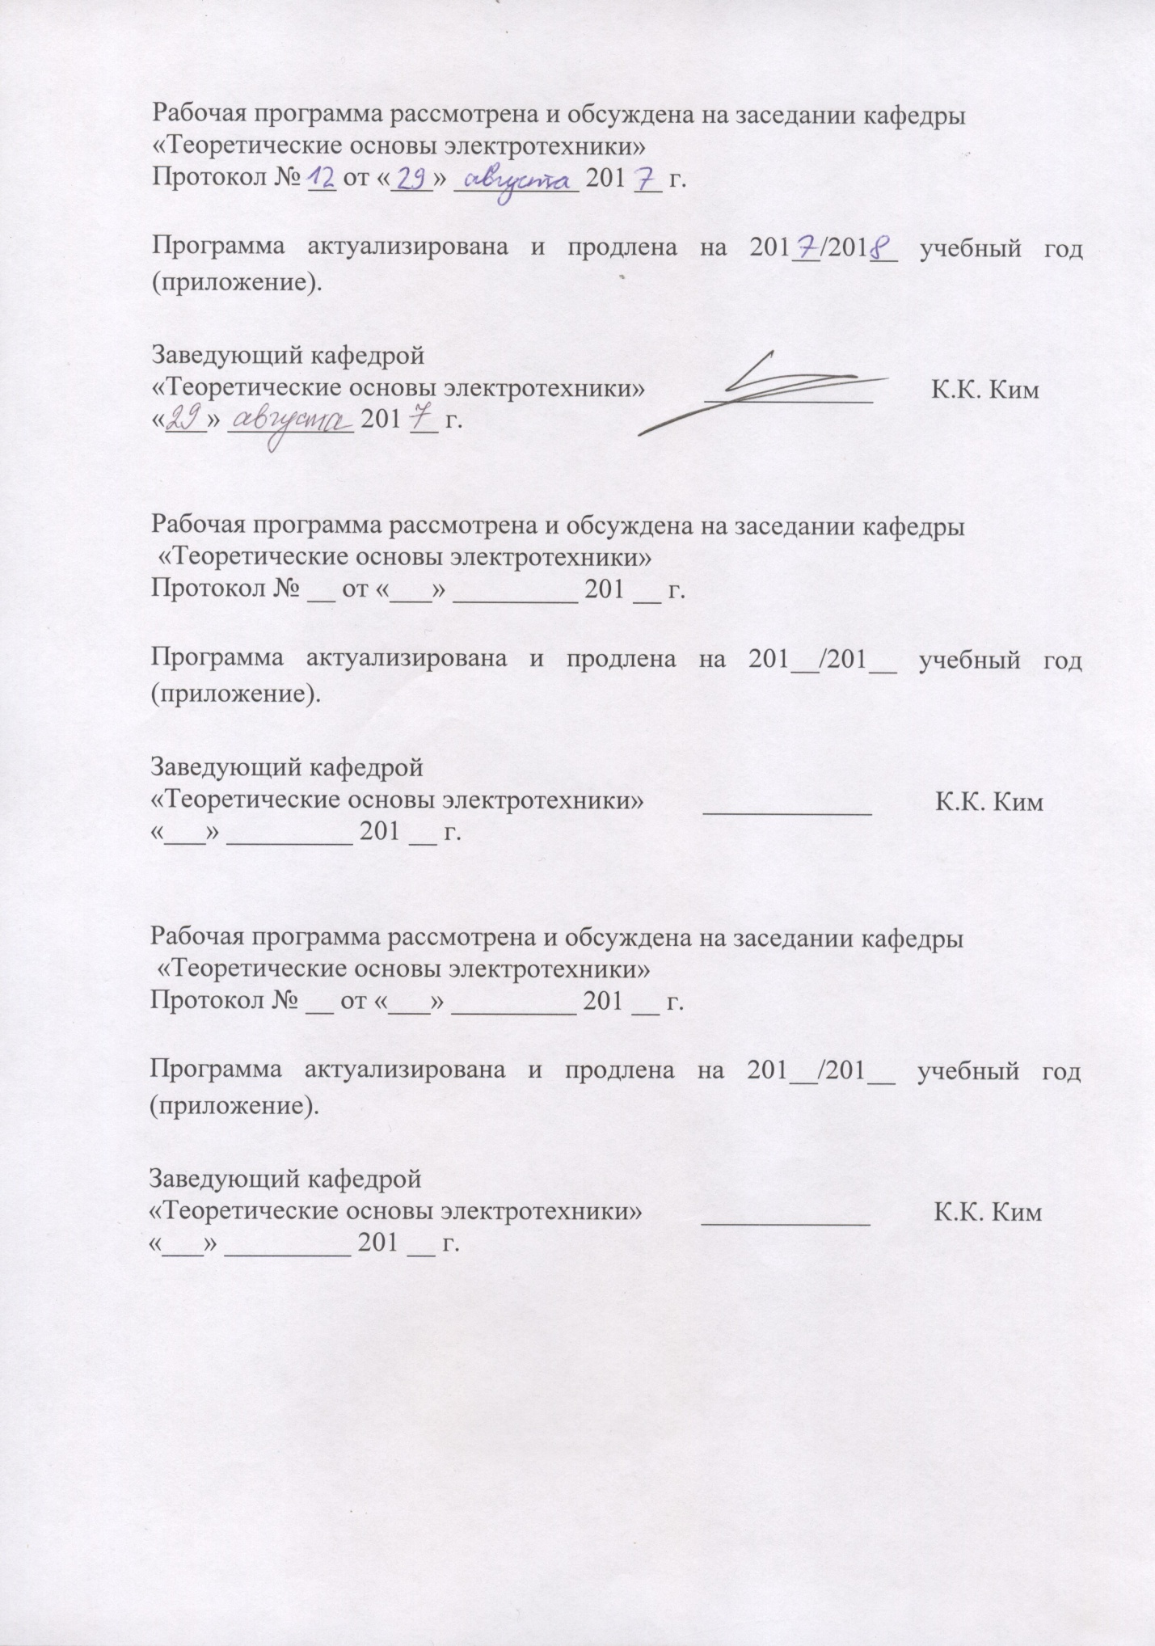

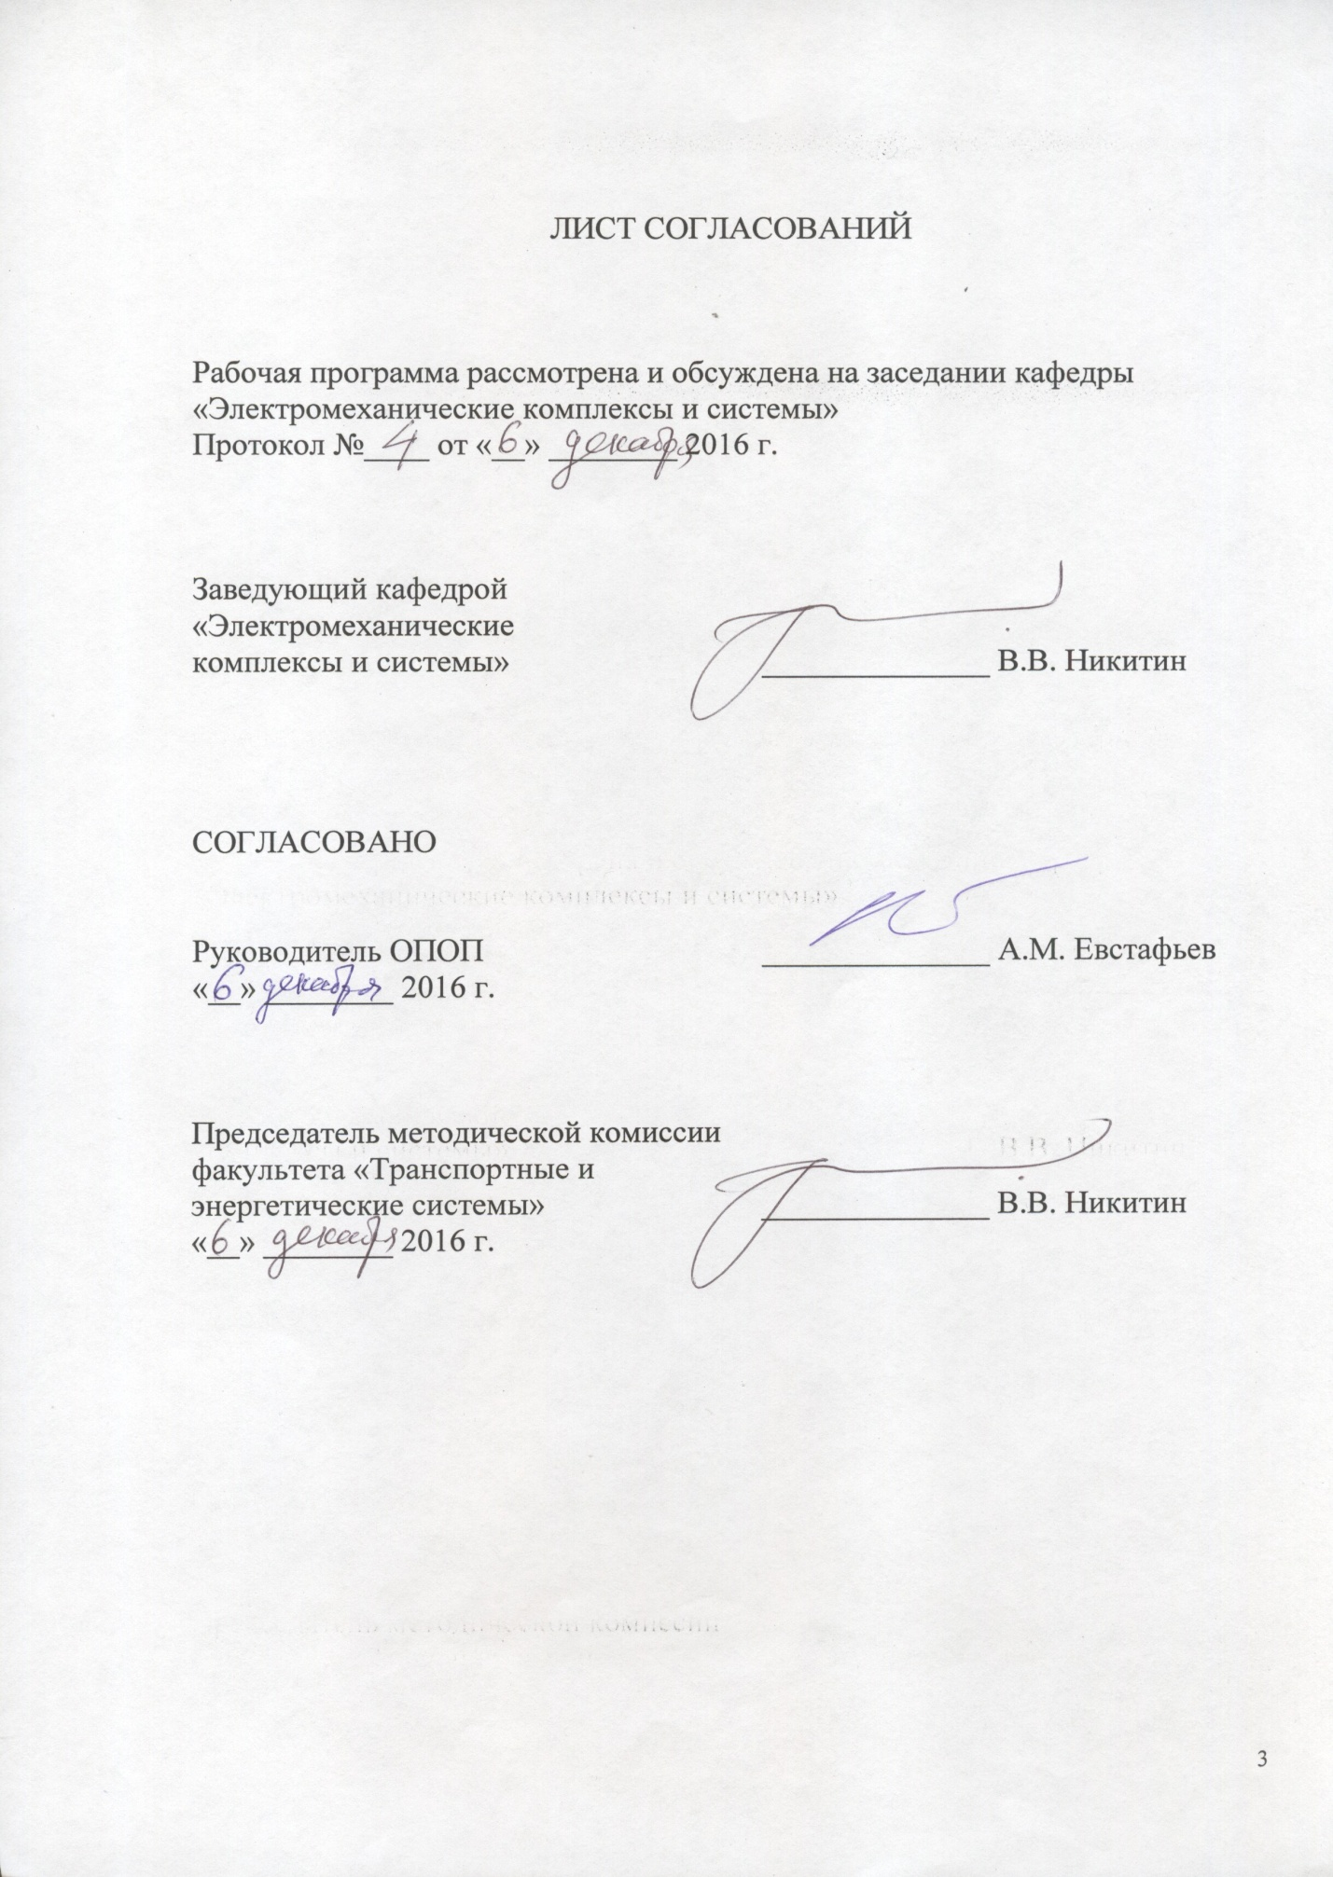

1. Цели и задачи дисциплины
Рабочая программа составлена в соответствии с ФГОС, утвержденным приказом Министерства образовании и науки Российской Федерации от 17.10.2016 № 1295 по специальности 23.05.03 «Подвижной состав железных дорог», по дисциплине «Электрические машины».

Целью изучения дисциплины «Электрические машины» является формирование у студентов знаний теоретической базы современных электромеханических преобразователей энергии, конструкции, принципа работы и характеристик электрических машин и трансформаторов, методов и способов их проектирования, испытания и эксплуатации.

Для достижения поставленной цели решаются следующие задачи:
- формирование у студентов теоретических знаний о конструкции, принципах действия, режимах работы и характеристиках различных типов электрических машин, трансформаторов
- физическое и математическое описание электромеханического преобразования энергии и классификация электрических машин.
- изложение методологии расчетов по определению параметров и характеристик электрических машин и трансформаторов;
- описание методологии проектирования электрических машин;
- сведения об эксплуатации и ремонте электрических машин
2. Перечень планируемых результатов обучения по дисциплине, соотнесенных с планируемыми результатами освоения основной образовательной программы

Планируемыми результатами обучения по дисциплине являются: приобретение знаний, умений, навыков и/или опыта деятельности. В результате освоения дисциплины обучающийся должен

ЗНАТЬ:
- теорию и конструкцию электрических машин: постоянного тока, асинхронные, синхронные; трансформаторы; способы электромеханического преобразования энергии; процессы нагрева и охлаждения электрических машин.

УМЕТЬ:
- рассчитывать электрические машины, проводить их испытания, определять температуру перегрева машин.

ВЛАДЕТЬ:
- методами выбора и расчета электрических машин.

Приобретенные знания, умения, навыки и/или опыт деятельности, характеризующие формирование компетенций, осваиваемые в данной дисциплине, позволяют решать профессиональные задачи, приведенные в соответствующем перечне по видам профессиональной деятельности в п. 2.4 общей характеристики основной профессиональной образовательной программы (ОПОП).
Изучение дисциплины направлено на формирование следующих общепрофессиональных компетенций (ОПК):
владением основами расчета и проектирования элементов и устройств различных физических принципов действия (ОПК-13).
Изучение дисциплины направлено на формирование следующих профессиональных компетенций (ПК):
готовностью к организации проектирования подвижного состава, способностью разрабатывать кинематические схемы машин и механизмов, определять параметры их силовых приводов, подбирать электрические машины для типовых механизмов и машин, обосновывать выбор типовых передаточных механизмов к конкретным машинам, владением основами механики и методами выбора мощности, элементной базы и режима работы электропривода технологических установок, владением технологиями разработки конструкторской документации, эскизных, технических и рабочих проектов элементов подвижного состава и машин, нормативно-технических документов с использованием компьютерных технологий (ПК-18).
Область профессиональной деятельности обучающихся, освоивших данную дисциплину, приведена в п. 2.1 общей характеристики ОПОП.
Объекты профессиональной деятельности обучающихся, освоивших данную дисциплину, приведены в п. 2.2 общей характеристики ОПОП

3. Место дисциплины в структуре основной образовательной программы
Дисциплина «Электрические машины» (Б1.Б.29) относится к базовой части и является обязательной.

4. Объем дисциплины и виды учебной работы
Для очной формы обучения
Вид учебной работы | Всего часов | Семестр
 |  | 5
Контактная работа (по видам учебных занятий)  В том числе:  - лекции (Л)  - практические занятия (ПЗ)  - лабораторные работы (ЛР) | 108  54  18  36 | 108  54  18  36
Самостоятельная работа (СРС) (всего) | 99 | 99
Контроль | 45 | 45
Форма контроля знаний | Э, КР | Э, КР
Общая трудоемкость: час / з.е. | 252/7 | 252/7

Для очно-заочной формы обучения
Вид учебной работы | Всего часов | Семестр
 |  | 5
Контактная работа (по видам учебных занятий)  В том числе:  - лекции (Л)  - практические занятия (ПЗ)  - лабораторные работы (ЛР) | 90  36  36  18 | 90  36  36  18
Самостоятельная работа (СРС) (всего) | 99 | 99
Контроль | 63 | 63
Форма контроля знаний | Э, КР | Э, КР
Общая трудоемкость: час / з.е. | 252/7 | 252/7

Для заочной формы обучения таблица
Вид учебной работы | Всего часов | Курс
 |  | 3
Контактная работа (по видам учебных занятий)  В том числе:  - лекции (Л)  - практические занятия (ПЗ)  - лабораторные работы (ЛР) | 28  14  4  10 | 28  14  4  10
Самостоятельная работа (СРС) (всего) | 215 | 215
Контроль | 9 | 9
Форма контроля знаний | Э, КР | Э, КР
Общая трудоемкость: час / з.е. | 252/7 | 252/7

5. Содержание и структура дисциплины
5.1 Содержание дисциплины
№ п/п | Наименование раздела дисциплины | Содержание раздела
1 | Машины постоянного тока | Конструкция машины постоянного тока (МПТ), принцип действия МПТ. Магнитное поле МПТ в режиме холостого хода, способы возбуждения МПТ. Устройство якорных обмоток. Магнитное поле МПТ при нагрузке. Коммутация МПТ. Потери и КПД МПТ. Основные соотношения в МПТ. Работа МПТ в режиме генератора: условия самовозбуждения генератора постоянного тока (ГПТ), работа ГПТ на автономную нагрузку. Работа МПТ в режиме двигателя: классификация двигателей постоянного тока (ДПТ) по способу возбуждения, пуск ДПТ, рабочие характеристики ДПТ, регулирование частоты вращения ДПТ, работа ДПТ в режиме торможения. Способы управления ДПТ.
2 | Трансформаторы | Однофазные трансформаторы. Электромагнитная схема однофазного двухобмоточного трансформатора. Уравнения напряжений и намагничивающих сил трансформатора. Приведенный трансформатор. Схема замещения трансформатора. Режим холостого хода трансформатора. Режим короткого замыкания трансформатора. Работа трансформатора под нагрузкой. Упрощенная векторная диаграмма. Внешняя характеристика трансформатора. КПД трансформатора. Трехфазные трансформаторы. Группы соединения обмоток трансформатора. Условия включения трансформаторов на параллельную работу. Автотрансформаторы.
3 | Асинхронные машины | Конструкция асинхронных машин (АМ). Вращающееся магнитное поле. ЭДС обмоток машин переменного тока. Принцип действия АМ. Приведение режима работы АМ при вращающемся роторе к режиму работы при неподвижном роторе. Уравнения намагничивающих сил и ЭДС, схемы замещения АМ. Энергетическая диаграмма асинхронного двигателя (АД). Механическая характеристика АД, эксплуатационные требования к ней. Рабочие характеристики АД. Регулирование частоты вращения АД. Одно- и двухфазные АД. Асинхронные исполнительные двигатели. Асинхронные тахогенераторы.
4 | Синхронные машины | Конструкция ротора синхронной машины (СМ). Принцип действия СМ. Магнитное поле СМ в режиме холостого хода. Магнитное поле СМ при нагрузке. Уравнения ЭДС и намагничивающих сил СМ. Угловая характеристика СМ. Потери и КПД СМ. Работа синхронного генератора (СГ) на автономную нагрузку. Эксплуатационные характеристики СГ. Работа СГ на сеть большой мощности. Параллельная работа СГ на сеть ограниченной мощности. Пуск синхронного двигателя (СД). Регулирование реактивной мощности СД. Регулирование активной мощности СД. Регулирование частоты вращения СД. Краткий сопоставительный анализ основных свойств СД и АД. Синхронные машины с магнитоэлектрическим возбуждением. Синхронные реактивные двигатели. Синхронные гистерезисные двигатели. Синхронные индукторные машины. Шаговые двигатели.

5.2 Разделы дисциплины и виды занятий

Для очной формы обучения:
№ п/п | Наименование раздела дисциплины | Л | ПЗ | ЛР | СРС
1 | Машины постоянного тока | 15 | 5 | 9 | 25
2 | Трансформаторы | 12 | 4 | 9 | 24
3 | Асинхронные машины | 15 | 5 | 9 | 25
4 | Синхронные машины | 12 | 4 | 9 | 25
Итого |  | 54 | 18 | 36 | 99

Для очно-заочной формы обучения :
№ п/п | Наименование раздела дисциплины | Л | ПЗ | ЛР | СРС
1 | Машины постоянного тока | 10 | 9 | 5 | 25
2 | Трансформаторы | 8 | 9 | 4 | 24
3 | Асинхронные машины | 10 | 9 | 5 | 25
4 | Синхронные машины | 8 | 9 | 4 | 25
Итого |  | 36 | 36 | 18 | 99

Для заочной формы обучения :
№ п/п | Наименование раздела дисциплины | Л | ПЗ | ЛР | СРС
1 | Машины постоянного тока | 4 | 1 | 3 | 54
2 | Трансформаторы | 3 | 1 | 2 | 53
3 | Асинхронные машины | 4 | 1 | 3 | 54
4 | Синхронные машины | 3 | 1 | 2 | 54
Итого |  | 14 | 4 | 10 | 215

6. Перечень учебно-методического обеспечения для самостоятельной работы обучающихся по дисциплине
№  п/п | Наименование раздела | Перечень учебно-методического обеспечения
1 | Машины постоянного тока | - Электрические машины. Машины переменного тока [Текст] : учеб. для вузов / А. И. Вольдек, В. В. Попов. - М. ; СПб. ; Нижний Новгород : Питер, 2007. - 349 с.  - Электрические машины: введение в электромеханику. Машины постоянного тока и трансформаторы : учеб. / А. И. Вольдек, В. В. Попов. - М. ; СПб. ; Нижний Новгород : Питер, 2008. - 319 с.  - Электрические машины и трансформаторы : учеб. пособие. Ч. 1 / Г. А. Давидчук, А. М. Лебедев. - СПб. : ПГУПС, 2008. - 100 с.  - Электрические машины и трансформаторы [Текст] : учеб. пособие. Ч. 2 / Г. А. Давидчук, А. М. Лебедев. - СПб. : ПГУПС, 2010. - 56 с.  - Расчет асинхронного двигателя с короткозамкнутым ротором: учеб. пособие / С.Л. Колесов, А.В. Колесова. – СПб. ПГУПС, 2013 – 222 с.
2 | Трансформаторы
3 | Асинхронные машины
4 | Синхронные машины

7. Фонд оценочных средств для проведения текущего контроля успеваемости и промежуточной аттестации обучающихся по дисциплине
Фонд оценочных средств по дисциплине «Электрические машины» является неотъемлемой частью рабочей программы и представлен отдельным документом, рассмотренным на заседании кафедры «Электромеханические комплексы и системы» и утвержденным заведующим кафедрой.

8. Перечень основной и дополнительной учебной литературы, нормативно-правовой документации и других изданий, необходимых для освоения дисциплины

8.1 Перечень основной учебной литературы, необходимой для освоения дисциплины
1. Давидчук Г. А. Электрические машины и трансформаторы: учеб. пособие. Ч. 1 / Г. А. Давидчук, А. М. Лебедев. – СПб.: ПГУПС, 2008. – 101 с.
2. Давидчук Г. А. Электрические машины и трансформаторы: учеб. пособие. Ч. 2 / Г. А. Давидчук, А. М. Лебедев. – СПб.: ПГУПС, 2010. – 57 с.
3. Епифанов А. П. Электрические машины / А. П. Епифанов. – СПб.: Лань, 2009. – 272 с. – ЭБС Лань.
4. Расчет асинхронного двигателя с короткозамкнутым ротором: учеб. пособие / С.Л. Колесов, А.В. Колесова. – СПб. ПГУПС, 2013 – 222 с.

8.2 Перечень дополнительной учебной литературы, необходимой для освоения дисциплины
1. Брускин Д.Э., Зорохович А.Е., Хвостов В.С. «Электрические машины»: Учебник для вузов. – М.: Высшая школа, 1990. – 281 с.
2. Кацман М.М. «Электрические машины». – М.: Высшая школа, 2001. – 325 с.
3. Электрические машины. Машины переменного тока [Текст] : учеб. для вузов / А. И. Вольдек, В. В. Попов. - М. ; СПб. ; Нижний Новгород : Питер, 2007. - 349 с.
4. Электрические машины: введение в электромеханику. Машины постоянного тока и трансформаторы : учеб. / А. И. Вольдек, В. В. Попов. - М. ; СПб. ; Нижний Новгород : Питер, 2008. - 319 с

8.3 Перечень нормативно-правовой документации, необходимой для освоения дисциплины
Нормативно-правовая документация при освоении дисциплины не используется.

8.4 Другие издания, необходимые для освоения дисциплины

Другие издания при освоении дисциплины не используются.

9. Перечень ресурсов информационно-телекоммуникационной сети «Интернет», необходимых для освоения дисциплины

1. Личный кабинет обучающегося и электронная информационно-образовательная среда [электронный ресурс]. – Режим доступа: http://sdo.pgups.ru/ (для доступа к полнотекстовым документам требуется авторизация).

2. Электронная библиотечная система ЛАНЬ [электронный ресурс]. – Режим доступа: http://e.lanbook.com.

3. Электронная бибилиотечная система ibooks [электронный ресурс]. – Режим доступа: http://ibooks.ru/

10. Методические указания для обучающихся по освоению дисциплины

Порядок изучения дисциплины следующий:
- Освоение разделов дисциплины производится в порядке, приведенном в разделе 5 «Содержание и структура дисциплины». Обучающийся должен освоить все разделы дисциплины с помощью учебно-методического обеспечения, приведенного в разделах 6, 8 и 9 рабочей программы.
- Для формирования компетенций обучающийся должен представить выполненные типовые контрольные задания или иные материалы, необходимые для оценки знаний, умений, навыков и (или) опыта деятельности, предусмотренные текущим контролем (см. фонд оценочных средств по дисциплине).
3. По итогам текущего контроля по дисциплине, обучающийся должен пройти промежуточную аттестацию (см. фонд оценочных средств по дисциплине).

11. Перечень информационных технологий, используемых при осуществлении образовательного процесса по дисциплине, включая перечень программного обеспечения и информационных справочных систем

Перечень информационных технологий, используемых при осуществлении образовательного процесса по дисциплине:
- Технические средства обучения (мультимедийный проектор, интерактивная доска).
- Методы обучения с использованием информационных технологий (демонстрация мультимедийных материалов).
- Электронная информационно-образовательная среда Петербургского государственного университета путей сообщения Императора Александра I [электронный ресурс]. Режим доступа: http://sdo.pgups.ru
Дисциплина обеспечена необходимым комплектом лицензионного программного обеспечения, установленного на технических средствах, размещенных в специальных помещениях и помещениях для самостоятельной работы: операционная система Windows, пакет MS Office.

12. Описание материально-технической базы, необходимой для осуществления образовательного процесса по дисциплине

Материально-техническая база, необходимая для осуществления образовательного процесса по данной дисциплине, соответствует действующим санитарным и противопожарным правилам и нормам и обеспечивает проведение всех видов занятий, предусмотренных учебным планом для данной дисциплины.
Она содержит:
- Для проведения занятий лекционного и семинарского типа, выполнения курсовых проектов (работ) – учебные аудитории, укомплектованные специализированной мебелью и техническими средствами обучения (демонстрационным оборудованием), служащими для представления учебной информации большой аудитории. Как правило, для занятий данного типа используются учебные аудитории кафедры (ауд. 5-303, 6-209а).
- Для проведения лабораторных работ – учебные лаборатории, оснащенные специализированной мебелью и лабораторным оборудованием (ауд. 5-201, 5-203, 5-205, 5-206, 5-301, 6-209, 6-401, 7-128).
- Для проведения групповых и индивидуальных консультаций, текущего контроля и промежуточной аттестации – учебные аудитории кафедры или Университета, оснащенные специализированной мебелью.
- Для самостоятельной работы обучающихся – помещения, оснащенные компьютерной техникой с возможностью подключения к сети «Интернет» и доступом в электронную информационно-образовательную среду Университета (компьютерные классы Университета).
- Помещения для хранения и профилактического обслуживания учебного оборудования.
Разработчик программы –
заведующий кафедрой
«Электромеханические
комплексы и системы»
В.В. Никитин

06.12.2016.

